询价公告

医院需采购桶装水和瓶装矿泉水，欢迎有资格的供应商进行报价。

一、文件的获取
凡有意参加的供应商，请于公告发布之日起至提交响应文件截止时间之前在重庆两江新区人民医院官网(http://www.ljxqrmyy.com/html/yyzb/)自行下载项目资料，无论供应商下载与否，均视为已知晓所有文件实质性要求内容。

二、响应文件的递交
响应文件递交的截止时间为：2026年3月13上午12点前。逾期递交/送达的响应文件将被拒绝。
响应文件内容：报价单+供应商营业执照+产品质检报告+饮水机图片（加盖供应商公章）扫描成一个文档后发送至邮箱704499879@qq.com，或递交至两江新区人民医院A院区科教楼607。
邮件主题为：项目名称+公司名称；邮件附件：上述材料的扫描件（pdf格式），文件名称与邮件主题一致。

三、联系方式
采购人：重庆两江新区人民医院
联系人：刘老师
联系电话：023-86791518

附件：
报价单
序号 | 货物名称 | 规格型号 | 生产厂家  （品牌） | 计量单位 | 单价报价（元） | 预计数量 | 备注
1 | 桶装水 | 18.9 L/桶 |  | 桶 |  | 420 | 品牌为：怡宝/农夫山泉/娃哈哈
2 | 瓶装矿泉水 | 348ml*24瓶 | 百岁山 | 件 |  | 420
合计（元）
要求：1.成交供应商根据医院需求免费提供桶装水饮水机（预计需要12台，可能根据科室需求进行增减），并一个季度清洗一次。若发生损坏，成交供应商应即刻响应并随时保障水源供应。
2.成交供应商免费提供桶装水PC专用桶 ，供应商应自行对专用桶进行监管，如有遗失，成交供应商自行负责。
3.每次送货时，提供一次产品质检报告（随货同行），接受采购人监督
4.成交供应商接到订货信息后，桶装水在2小时内、矿泉水2个工作日内送到指定位置，如遇特殊紧急需求，立即安排配送。
5.送货地点为采购人指定地点（AB院区、礼嘉婚检中心等，具体以采购人需求为准）。
6.报价包含完成本项目所需的运输费（含装卸费）、安装调试费、税费、安装、移装、售后服务费等所有费用。目前矿泉水平均需求35件/月、桶装水35桶/月，请供应商酌情报价。
7.签订的合同为单价合同，具体根据采购人实际使用需求数量结算费用。合同为3年期合同，总结算费用不超过5万元（总费用和时间先到为准）。
8.饮水机所需的样式为可开关门+按键式出水+颜色为白色等浅色系
9.供应商联系人姓名及电话：

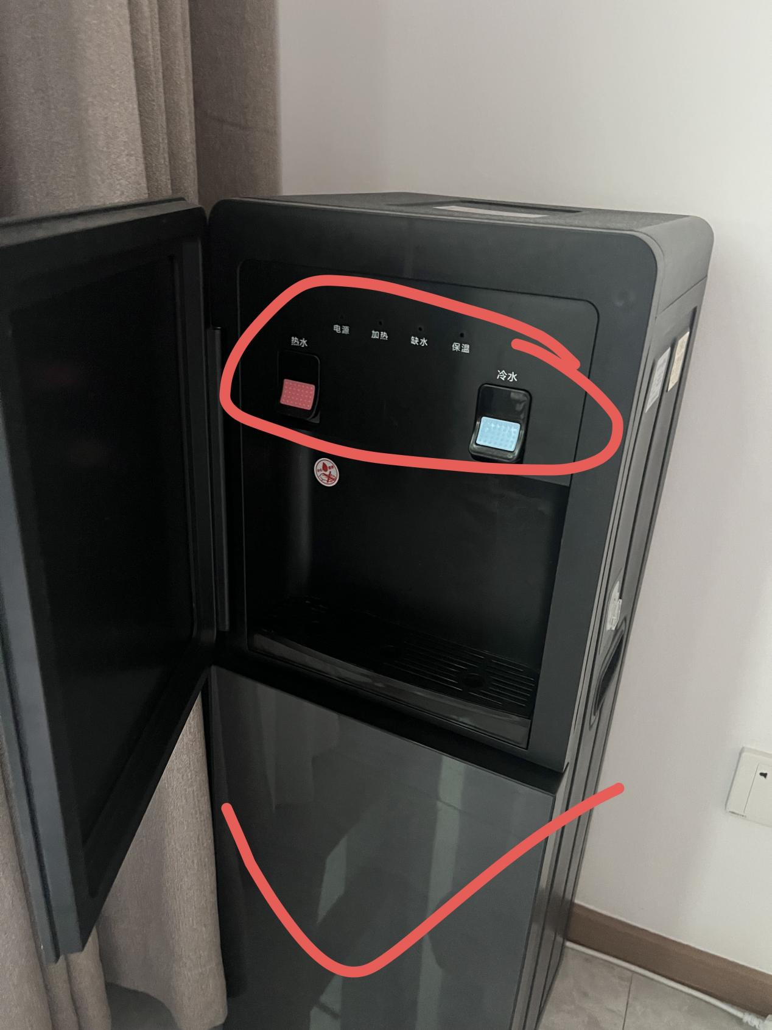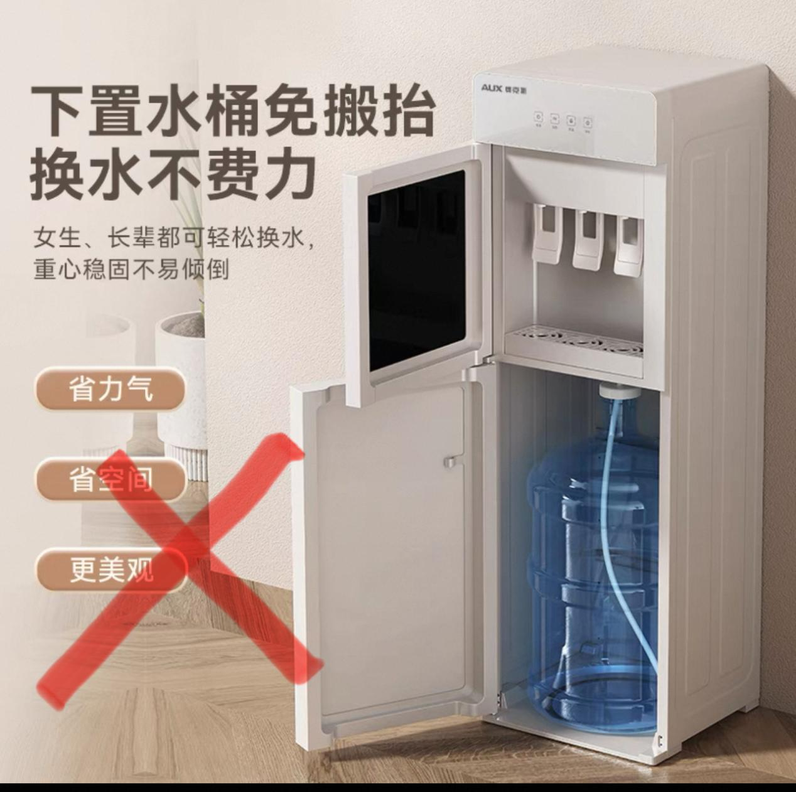
按键式出水
因使用纸杯接水，这种出水方式，容易烫伤病人。

